Министерство науки и высшего образования РФ
Федеральное государственное автономное
образовательное учреждение высшего образования
«СИБИРСКИЙ ФЕДЕРАЛЬНЫЙ УНИВЕРСИТЕТ»
Институт космических и информационных технологий
институт
Программная инженерия
кафедра
РАСЧЕТНО-ГРАФИЧЕСКОЕ ЗАДАНИЕ
по | Теории систем
наименование дисциплины
Оптимизация ресурсов программного проекта
тема
Преподаватель |  |  |  |  |  | Л. М. Коренюгина
 |  |  |  | подпись, дата |  | инициалы, фамилия
Студент |  | КИ23-16/1б, 32322546 |  |  |  | Е. А. Гуртякин
 |  | номер группы, зачётной книжки |  | подпись, дата |  | инициалы, фамилия
Красноярск 2025
СОДЕРЖАНИЕ

1 ВВЕДЕНИЕ 3
1.1 Актуальность 3
1.2 Цель работы 3
1.3 Задачи 3
1.4 Объект исследования 3
1.5 Предмет исследования 3
1.6 Методы исследования 4
1.7 Практическая значимость работы 4
2 ХОД РАБОТЫ 5
2.1 Теоретическая часть 5
2.1.1 Основы линейного программирования 5
2.1.2 Симплекс-метод и его алгоритм 8
2.1.3 Графический метод решения задач ЛП 10
2.1.4 Методология структурного анализа IDEF0 11
2.2 Практическая часть 13
2.2.1 Системный анализ предметной области с использованием IDEF0 13
2.2.2 Постановка оптимизационной задачи 15
2.2.3 Математическая модель задачи 16
2.2.4 Графическое решение 17
2.2.5 Решение симплекс-методом 19
2.3 Анализ результатов 25
2.3.1 Сравнение методов решения 25
3 ЗАКЛЮЧЕНИЕ 27
СПИСОК ЛИТЕРАТУРЫ 28
ПРИЛОЖЕНИЕ А 29
ПРИЛОЖЕНИЕ Б 31

ВВЕДЕНИЕ

Актуальность
В современных условиях развивающегося быстро рынка информационных технологий критически важным фактором успеха становится эффективное управление ресурсами software-проектов. Ограничения по времени, финансам, человеческим ресурсам в совокупности с ростом требований к качеству и срокам разработки программного обеспечения создаёт сложную управленческую проблему.
Особую актуальность проблема приобретает в условиях одновременной разработки нескольких программных продуктов. В такой ситуации необходимо оптимальным образом распределить общие ресурсы между конкурирующими проектами. Традиционные эмпирические подходы к распределению ресурсов часто приводят к субоптимальным решениям, значительным финансовым потерям и срыву сроков разработки. Это негативно сказывается на репутации компаний.

Цель работы
Разработка и практическая реализация системы оптимизации распределения ресурсов между программными проектами на основе методов линейного программирования (ЛП) и системного анализа.

Задачи
- Провести системный анализ процесса управления ресурсами в IT-компании с использованием методологии IDEF0;
- Разработать математическую модель задачи оптимизации распределения ресурсов между двумя программными продуктами;
- Реализовать решение задачи графическим методом и симплекс-методом;
- Провести верификацию результатов с помощью программной реализации на Python;
- Выполнить анализ чувствительности и разработать практические рекомендации по управлению ресурсами.

Объект исследования
Процесс распределения ресурсов в IT-компании.

Предмет исследования
Алгоритмы и методы оптимизации распределения ограниченных ресурсов между конкурирующими проектами разработки программного обеспечения.

Методы исследования
Исследование основывается на принципах системного анализа и методах математического программирования. В работе применяются:
- Методология структурного анализа IDEF0 для моделирования бизнес-процессов;
- Методы линейного программирования (графический и симплекс-метод);
- Численные методы оптимизации;
- Имитационное моделирование на языке Python.

Практическая значимость работы
Результаты исследования имеют значительную практическую ценность для IT-компаний, которые занимаются разработкой нескольких программных продуктов одновременно. Разработанная модель позволяет следующее:
- Обоснованно принимать решения о распределении ресурсов между проектами;
- Максимизировать совокупную прибыль от портфеля продуктов;
- Выявлять "узкие места" в использовании ресурсов;
- Осуществлять сценарное планирование при изменении внешних условий.

ХОД РАБОТЫ

Теоретическая часть

Основы линейного программирования

Определение и область применения
Линейное программирование (ЛП) – это дисциплина в математике, которая посвящена решению задач оптимизации. В этих задачах целевая функция и ограничения представляют собой линейные зависимости. Методы ЛП находят применение в различных областях, включая экономику, транспортную логистику, управление производством. Особенно важно выделить ценность данной дисциплины для программной инженерии, в управлении проектами и распределении ресурсов.
Основная задача ЛП следующая. Необходимо найти значения переменных, в которых целевая линейная функция достигает экстремумов (минимум или максимум) при условии соблюдения системы линейных ограничений.

Стандартная форма задачи линейного программирования
Стандартная форма задачи ЛП, целью которой является поиск максимума, имеет следующий вид.
Найти вектор $X = (x_{1}, x_{2}, ..., x_{3})$, который максимизирует целевую функцию:

$$z=c_{1}x_{1}+c_{2}x_{2}+…+c_{n}x_{n}→max$$

при ограничениях:

$$\left\{\begin{aligned}a_{11}x_{1}+a_{12}x_{2}+…+a_{1n}x_{n}=b_{1} \\ a_{21}x_{1}+a_{22}x_{2}+…+a_{2n}x_{n}=b_{2} \\ … \\ a_{m1}x_{1}+a_{m2}x_{2}+…+a_{mn}x_{n}=b_{m}\end{aligned}\right.$$

и условиях неотрицательности:

$$x_{1}≥0;x_{2}≥0;…;x_{n}≥0$$

Та же задача в матричном представлении:

$$Z=C×X→max$$

при условиях:

$\left\{\begin{aligned}A×X≤B \\ X≥0\end{aligned}\right.$,

где:

$$С=\left[\begin{matrix}с_{11} & с_{12} & … & с_{1n} \\ с_{21} & с_{22} & … & с_{2n} \\ … & … & … & … \\ с_{m1} & с_{m2} & … & с_{mn}\end{matrix}\right]$$

$X=\left[\begin{matrix}x_{1} \\ x_{2} \\ … \\ x_{n}\end{matrix}\right]$,

$A=\left[\begin{matrix}a_{11} & a_{12} & … & a_{1n} \\ a_{21} & a_{22} & … & a_{2n} \\ … & … & … & … \\ a_{m1} & a_{m2} & … & a_{mn}\end{matrix}\right]$,

$B=\left[\begin{matrix}b_{1} \\ b_{2} \\ … \\ b_{n}\end{matrix}\right]$.

$C$ – вектор коэффициентов целевой функции. $X$ – вектор переменных решения. $A$ – матрица коэффициентов ограничений. $B$ – вектор правых частей ограничений.

Основные понятия и определения
Допустимое решение – любой вектор X, удовлетворяющий системе ограничений и условиям неотрицательности.
Область допустимых решений (ОДР) – множество всех допустимых решений задачи. Геометрически для двумерного случая ОДР представляет собой выпуклый многоугольник, для n-мерного – выпуклый многогранник.
Оптимальное решение – допустимое решение, доставляющее целевой функции экстремальное значение.
Угловая точка – вершина многогранника допустимых решений. Согласно фундаментальной теореме линейного программирования, если оптимальное решение существует, то оно достигается хотя бы в одной угловой точке.

Классификация задач линейного программирования
- По размерности:
  - Одномерные задачи;
  - Многомерные задачи.
- По типу оптимизации:
  - Задачи максимизации;
  - Задачи минимизации.
- По характеру ограничений:
  - Задачи с ограничениями-неравенствами ($≤$, $≥$);
  - Задачи с ограничениями-равенствами ($=$);
  - Смешанные задачи.
- По свойствам решения:
  - Задачи с единственным оптимальным решением;
  - Задачи с альтернативным оптимумом;
  - Вырожденные задачи;
  - Неограниченные задачи;
  - Несовместные задачи.

Этапы решения задач линейного программирования
- Постановка задачи: Формализация практической проблемы в виде математической модели ЛП.
- Построение математической модели:
  - Определение переменных решения;
  - Формулировка целевой функции;
  - Составление системы ограничений.
- Решение математической модели с использованием соответствующих методов:
  - Графический метод (для n ≤ 3);
  - Симплекс-метод;
  - М-метод (для задач с искусственными переменными);
  - Двойственный симплекс-метод.
- Анализ полученного решения и его практическая интерпретация.

Значение линейного программирования в программной инженерии
В программной инженерии ЛП применяется для следующего:
- Оптимальное распределение человеческих ресурсов между проектами;
- Планирование сроков разработки программного обеспечения;
- Оптимизация использования вычислительных ресурсов;
- Управление бюджетом в IT-проектах;
- Балансировка нагрузки в командах разработки.
ЛП, основываясь на количественном анализе, повышает эффективность управления программными проектами при ограниченных ресурсах.

Симплекс-метод и его алгоритм

Основная концепция симплекс-метода
Симплекс метод был введён Джорджем Данцигом в 1947 году. Это один из алгоритмов решения задач ЛП. Метод основан на принципе последовательного улучшения решения путем перехода от одной вершины многогранника допустимых решений к другой, соседней, в которой значение целевой функции улучшается.
Ключевые особенности симплекс-метода:
- Является итерационным алгоритмом;
- Работает только с угловыми точками ОДР;
- Гарантирует нахождение глобального оптимума за конечное число шагов (для невырожденных задач);
- Эффективно решает задачи с сотнями и тысячами переменных.

Математическая основа метода
Каноническая форма задачи ЛП для симплекс-метода:

$$Z=C^{T}X→max$$

при условиях:

$$\left\{\begin{aligned}A×X=B \\ X≥0 \\ B≥0\end{aligned}\right.$$

Базисное решение – решение, в котором (n-m) переменных (небазисные) равны нулю, а остальные m переменных (базисные) определяются из системы уравнений.

Алгоритм симплекс-метода
Шаг 1. Приведение к канонической форме.
Неравенства преобразуются в равенства путем введения дополнительных переменных. Пример:

$$3x_{1} + 5x_{2} ≤ 150 → \left\{\begin{aligned}3x_{1} + 5x_{2} + s_{1} = 150 \\ s_{1} ≥ 0\end{aligned}\right.$$

Шаг 2. Начальное базисное решение.
Формируется начальная симплекс-таблица.
Затем определяется начальный базис (обычно из дополнительных переменных).
Шаг 3. Проверка оптимальности.
Решение оптимально, если все коэффициенты в строке целевой функции неположительны (для задачи максимизации):

$Δ_{i}≤0 ∀ i$,

где $Δ_{i}$ – оценка переменной.
Шаг 4. Выбор разрешающего столбца.
Выбирается переменная с наибольшей положительной оценкой:

$$Δ_{k}=\max{\{Δ_{j}|Δ_{j}>0\}}$$

Шаг 5. Выбор разрешающей строки.
Для выбранного столбца $k$ находится строка $r$, для которой выполняется:

$θ_{r}=\min\left\{{b_{i}}/{a_{ik}} \right|a_{ik}>0\}$,

где $b_{i}$ – элементы столбца правых частей, $a_{ik}$ – элементы разрешающего столбца.
Шаг 6. Пересчет симплекс-таблицы.
Выполняется преобразование Жордана-Гаусса:
- Разрешающий элемент aᵣₙ преобразуется в 1;
- Все остальные элементы разрешающего столбца преобразуются в 0;
- Пересчитываются все остальные элементы таблицы.
Шаг 7. Итерация.
Проверяем решение на оптимальность. Иначе переходим на шаг 3.

Симплекс-таблица: структура и преобразования
Общий вид симплекс-таблицы представлен в таблице 1.
Таблица 1 – Общий вид симплекс-таблицы
Базис | $$C_{β}$$ | $$X_{1}$$ | $$X_{2}$$ | $$…$$ | $$X_{n}$$ | $$S_{1}$$ | $$S_{2}$$ | $$…$$ | $$S_{m}$$ | Решение
$$S_{1}$$ | $$0$$ | $$a_{11}$$ | $$a_{12}$$ | $$…$$ | $$a_{1n}$$ | $$1$$ | $$0$$ | $$…$$ | $$0$$ | $$b_{1}$$
$$S_{2}$$ | $$0$$ | $$a_{21}$$ | $$a_{22}$$ | $$…$$ | $$a_{2n}$$ | $$0$$ | $$1$$ | $$…$$ | $$0$$ | $$b_{2}$$
$$…$$ | $$…$$ | $$…$$ | $$…$$ | $$…$$ | $$…$$ | $$…$$ | $$…$$ | $$…$$ | $$…$$ | $$…$$
$$S_{m}$$ | $$0$$ | $$a_{m1}$$ | $$a_{m2}$$ | $$…$$ | $$a_{mn}$$ | 0 | 0 | $$…$$ | $$1$$ | $$b_{m}$$
$$Z$$ |  | $$Δ_{1}$$ | $$Δ_{2}$$ | $$…$$ | $$Δ_{n}$$ | $$0$$ | $$0$$ | $$…$$ | $$0$$ | $$-Z_{0}$$

Формулы пересчета элементов таблицы.
Для разрешающей строки $r$:

$$a_{rj}^{new}=a_{rj}^{old}/a_{rk}^{old}$$

$$b_{r}^{new}=b_{r}^{old}/a_{rk}^{old}$$

Для остальных строк $i ≠ r$:

$$a_{ij}^{new}=a_{ij}^{old}-\left(a_{ik}^{old}⋅a_{rj}^{new}\right)$$

$$b_{i}^{new}=b_{i}^{old}-\left(a_{ik}^{old}⋅b_{r}^{new}\right)$$

Для строки оценок:

$$Δ_{j}^{new}=Δ_{j}^{old}-\left(Δ_{k}^{old}{⋅a}_{rj}^{new}\right)$$

$$Z^{new}=Z^{old}-\left(Δ_{k}^{old}⋅b_{r}^{new}\right)$$

Особые случаи в симплекс-методе
Вырожденность – когда в базисном решении одна или более базисных переменных равны нулю. Может привести к зацикливанию алгоритма.
Альтернативный оптимум – возникает, когда в оптимальной таблице существует небазисная переменная с нулевой оценкой.
Неограниченность – когда в разрешающем столбце все элементы неположительны, что означает неограниченность целевой функции.

Графический метод решения задач ЛП

Область применения и ограничения метода
Графический метод предлагает наглядное и интуитивно понятное решение задач ЛП с некоторыми ограничениями.
Метод наглядно применим только для задач, где количество переменных не более трёх.
Не смотря на ограничения, графический метод позволяет визуализировать основные концепции ЛП.

Алгоритм графического метода
Рассмотрим для двухмерного случая.
Шаг 1. Построение системы координат.
Выбирается декартова система координат.
Ось абсцисс ($X$) соответствует переменной $x_{1}$.
Ось ординат ($Y$) соответствует переменной $x_{2}$.
Шаг 2. Построение ограничений
Каждое ограничение-неравенство преобразуется в уравнение прямой:

$$a_{i1}x_{1}+a_{i2}x_{2}=b_{i}$$

Для построения прямой достаточно найти две точки.
Точка пересечения с осью $X$: $x_{1} =b_{i}/a_{i1}, x_{2}=0$.
Точка пересечения с осью $Y$: $x_{1}=0, x_{2}=b_{i}/a_{i2}$.
Шаг 3. Определение полуплоскостей.
Для каждого ограничения определяется, какая из полуплоскостей удовлетворяет неравенству:
- Для $a_{i1}x_{1} + a_{i2}x_{2} ≤ b_{i}$ – полуплоскость, содержащая начало координат (0,0);
- Для $a_{i1}x_{2} + a_{i2}x_{2} ≥ b_{i}$ – полуплоскость, не содержащая начало координат.
Шаг 4. Построение области допустимых решений (ОДР).
ОДР формируется из пересечения всех полуплоскостей, соответствующих ограничениям, и первого квадранта. Первый квадрант получается из условия неотрицательности.
ОДР обладает следующими свойствами:
- Выпуклый многоугольник (не обязательно ограниченный);
- Может быть пустым (несовместная система);
- Может быть единственной точкой;
- Может быть неограниченной областью.
Шаг 5. Построение целевой функции.
Целевая функция представляется в виде семейства параллельных прямых:

$$с_{1}x_{1}+c_{2}x_{2}=Z$$

Шаг 6. Нахождение оптимального решения.
Для задачи максимизации: находим точку ОДР, через которую проходит прямая целевой функции с максимальным значением Z.
Для задачи минимизации: находим точку ОДР, через которую проходит прямая целевой функции с минимальным значением Z.

Методология структурного анализа IDEF0

Основные понятия
Ключевые принципы IDEF0:
- Функциональное моделирование – представление системы как набора взаимосвязанных функций;
- Иерархическая декомпозиция – поэтапная детализация процессов от общего к частному;
- Стандартизация нотации – единые правила построения диаграмм.

Правила построения диаграмм
Принцип ограничения сложности:
- На одной диаграмме должно быть не более 3-6 функциональных блоков;
- Количество стрелок, входящих в один блок, не должно превышать 4-6.
Правила соединения стрелок:
- Стрелки должны иметь четкие наименования;
- Пересечение стрелок допускается только под прямым углом;
- Разветвление стрелок показывает распределение потоков.
Правила нумерации:
- Контекстная диаграмма: A-0;
- Декомпозиция первого уровня: A0;
- Последующие уровни: A1, A2, A3 и т.д.;
- Блоки на диаграмме нумеруются арабскими цифрами.

Процесс моделирования в IDEF0
Этап 1. Определение цели и границ моделирования:
- Формулировка целей создания модели;
- Определение границ системы и уровня детализации.
Этап 2. Сбор и анализ информации:
- Изучение документации;
- Интервью с участниками процессов;
- Наблюдение за выполнением процессов.
Этап 3. Построение контекстной диаграммы:
- Определение основного назначения системы;
- Идентификация внешних интерфейсов.
Этап 4. Декомпозиция процессов:
- Последовательная детализация функциональных блоков;
- Проверка согласованности между уровнями.
Этап 5. Верификация и валидация модели:
- Проверка корректности построения диаграмм;
- Подтверждение адекватности модели реальным процессам.

Практическая часть

Системный анализ предметной области с использованием IDEF0

Контекстная диаграмма A-0
На контекстной диаграмме система представлена как единый функциональный блок "Оптимизировать распределение ресурсов программного проекта" (рисунок 1).
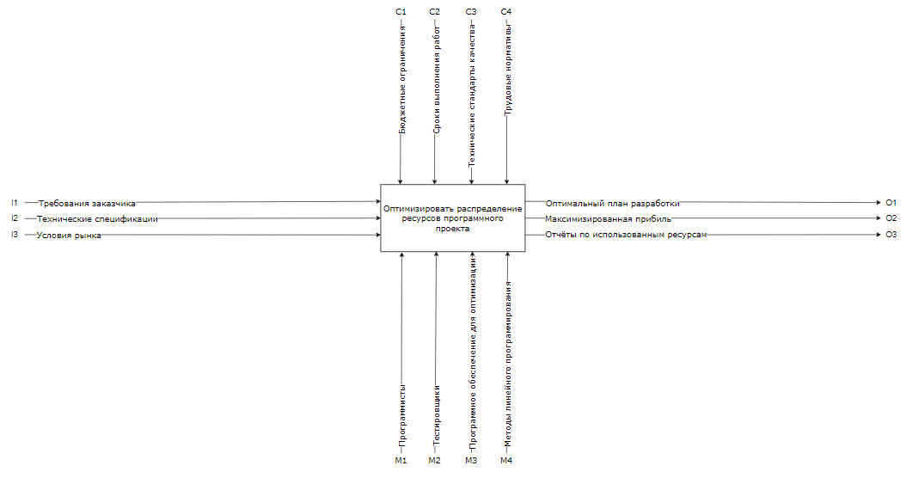
Рисунок 1 – Контекстная диаграмма
Входы:
- Требования заказчика;
- Технические спецификации;
- Условия рынка.
Выходы:
- Оптимальный план разработки;
- Максимизированная прибыль;
- Отчеты по использованию ресурсов.
Управление:
- Бюджетные ограничения;
- Сроки выполнения работ;
- Технические стандарты качества;
- Трудовые нормативы.
Механизмы:
- Программисты;
- Тестировщики;
- Программное обеспечение для оптимизации;
- Методы линейного программирования.

Декомпозиция первого уровня A0
Диаграмма A0 (рисунок 2) детализирует процесс оптимизации на пять основных подпроцессов.
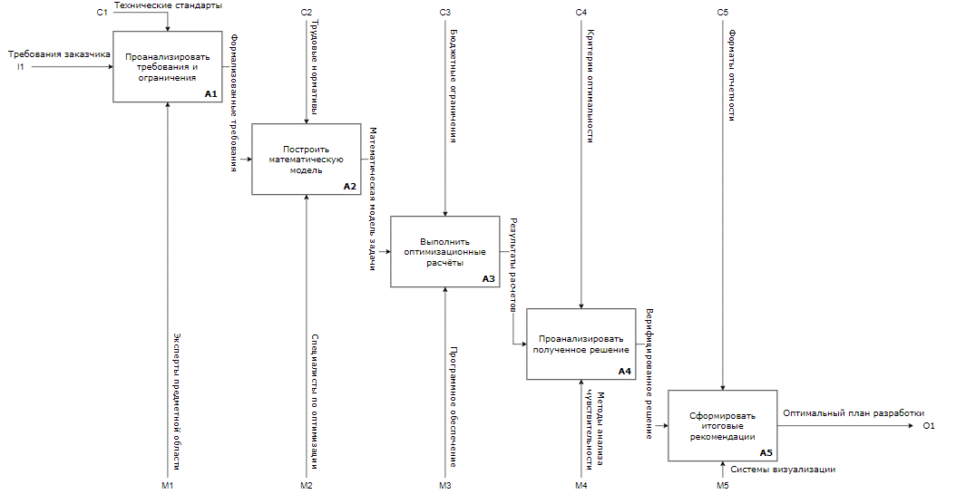
Рисунок 2 – Диаграмма A–0
Блок A1: "Проанализировать требования и ограничения".
Вход: Требования заказчика.
Управление: Технические стандарты.
Механизмы: Эксперты предметной области.
Выход: Формализованные требования.
Блок A2: "Построить математическую модель".
Вход: Формализованные требования.
Управление: Трудовые нормативы.
Механизмы: Специалисты по оптимизации.
Выход: Математическая модель задачи.
Блок A3: "Выполнить расчеты оптимизации".
Вход: Математическая модель.
Управление: Бюджетные ограничения.
Механизмы: Программное обеспечение.
Выход: Результаты расчетов.
Блок A4: "Проанализировать полученное решение".
Вход: Результаты расчетов.
Управление: Критерии оптимальности.
Механизмы: Методы анализа чувствительности.
Выход: Верифицированное решение.
Блок A5: "Сформировать итоговые рекомендации".
Вход: Верифицированное решение.
Управление: Форматы отчетности.
Механизмы: Системы визуализации.
Выход: Оптимальный план разработки.
Диаграммы на рисунках 1 и 2 в высоком качестве представлены в приложении А.

Постановка оптимизационной задачи

Условие
Рассматривается компания-разработчик программного обеспечения, которая параллельно ведет разработку двух продуктов:
- Мобильное приложение для банковского обслуживания;
- Веб-сервис для анализа финансовых данных.
Оба продукта используют общие ограниченные ресурсы компании. Необходимо оптимально эти ресурсы распределить для достижения максимальной прибыли.

Ограничения ресурсов
Компания имеет следующие ограниченные ресурсы:
Трудовые ресурсы программистов: 150 чел./час.
Трудовые ресурсы тестировщиков: 120 чел./час.
Бюджет разработки: 800 тыс. руб.
Нормы расхода ресурсов представлены в таблице 2.
Таблица 2 – Нормы расхода ресурсов
Ресурс | Мобильное приложение | Веб-сервис
Программисты | 3 ч/ед. | 5 ч/ед.
Тестировщики | 4 ч/ед. | 2 ч/ед.
Бюджет | 20 тыс.руб./ед. | 30 тыс.руб./ед

Экономические показатели
Прибыль от мобильного приложения: 50 тыс. руб./ед.
Прибыль от веб-сервиса: 70 тыс. руб./ед.
Минимальный объем производства: 0 ед. (условие неотрицательности).

Математическая модель задачи

Переменные
Определим следующие переменные:

$x_{1}$ – количество единиц мобильного приложения;
$x_{2}$ – количество единиц веб-сервиса.

Целевая функция (максимизация прибыли)
$$Z=50x_{1}+70x_{2}→max$$

Система ограничений
По трудозатратам программистов:

$$3x_{1}+5x_{2}≤150$$

По трудозатратам тестировщиков:

$$4x_{1}+2x_{2}≤120$$

По бюджету разработки:

$$20x_{1}+30x_{2}≤800$$

Условия неотрицательности:

$$x_{1}≥0, x_{2}≥0$$

Матричная форма:

$$\left\{\begin{aligned}Z=C^{T}X→max \\ A×X≤B \\ X≥0\end{aligned}\right.$$

где:

$C=\left[\begin{matrix}50 \\ 70\end{matrix}\right]$,

$X=\left[\begin{matrix}x_{1} \\ x_{2}\end{matrix}\right]$,

$A=\left[\begin{matrix}3 & 5 \\ 4 & 2 \\ 20 & 30\end{matrix}\right]$,

$B=\left[\begin{matrix}150 \\ 120 \\ 800\end{matrix}\right]$.

Графическое решение

Визуализация ОДР
Воспользуемся программой на Python для визуализации области допустимых решений (ОДР). Результат представлен на рисунке 3. Код визуализации доступен в приложении Б.
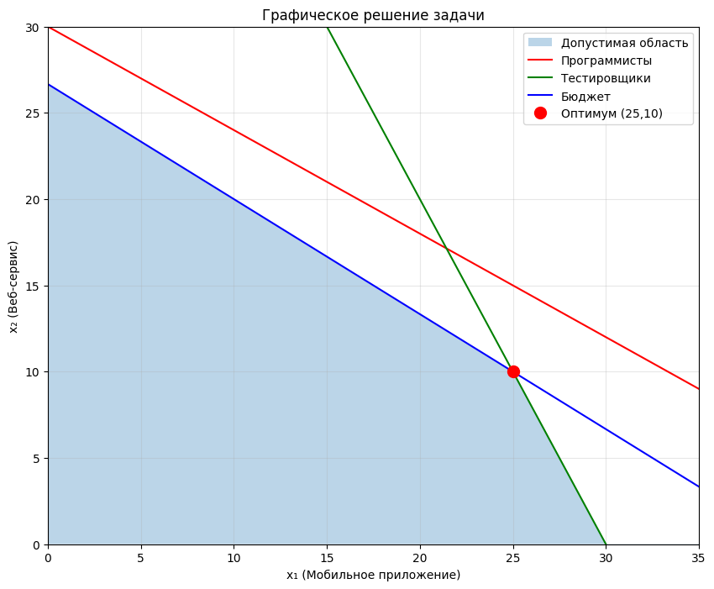
Рисунок 3 – График ОДР

Пошаговое решение
Докажем достоверность графика пошаговым решением.
Шаг 1. Построение системы координат.
Декартова система:
Ось X: $x_{1}$ (мобильное приложение).
Ось Y: $x_{2}$ (веб-сервис).
Шаг 2. Построение ограничений.
Ограничения преобразуем в уравнения прямых.
Программисты: $3x_{1}+5x_{2}=150$.
X-пересечение: $x_{1}=150/3=50, x_{2}=0→(50,0)$.
Y-пересечение: $x_{1}=0,x_{2}=150/5=30→(0,30)$.
Тестировщики: $4x_{1}+2x_{2}=120$.
X-пересечение: $x_{1}=120/4=30,x_{2}=0→(30,0)$.
Y-пересечение: $x_{1}=0,x_{2}=120/2=60→(0,60)$.
Бюджет: $20x_{1}+30x_{2}=800$.
X-пересечение: $x_{1}=800/20=40,x_{2}=0→(40,0)$.
Y-пересечение: $x_{1}=0,x_{2}=800/30=80/3≈26,67→(0,80/3)$.
Шаг 3. Определение полуплоскостей.
Проверяем (0,0):
$3⋅0+5⋅0=0≤150→$ полуплоскость ниже прямой $3x_{1}+5x_{2}=150$.
$4⋅0+2⋅0=0≤120→$ полуплоскость ниже прямой $4x_{1}+2x_{2}=120$.
$20⋅0+30⋅0=0≤800→$ полуплоскость ниже прямой $20x_{1}+30x_{2}=$
$$=800.$$
Шаг 4. Построение ОДР.
Вершины ОДР:
$(0,0)$.
Ось $x_{1}$: тестировщики $(30,0)$.
Пересечение «тестировщики» ($4x_{1}+2x_{2}=120$) и «бюджет» ($20x_{1}+30x_{2}=800$):
Уравнения: $2x_{2}+x_{2}=60;2x_{1}+3x_{2}=80$.
Вычитание: $2x_{2}=20→x_{2}=10,x_{1}=(60-10)/2=25→(25,10)$.
Ось $x_{2}$: бюджет ($0,80/3≈26,67$).
Проверка программистов ($3x_{1}+5x_{2}≤150$):
$(25,10): 325+510=125≤150$.
ОДР – выпуклый многоугольник с вершинами:

$$(0,0), (30,0), (25,10), (0,80/3)$$

Шаг 5. Построение целевой функции.

$$Z=50x_{1}+70x_{2}$$

Прямые: $x_{2}=(Z-50x_{1})/70$, параллельные, с наклоном $-50/70=-5/7$.
Шаг 6. Нахождение оптимального решения.

$$Z→max$$

Проверяем вершины ОДР:
$(0,0)$: $Z=0$.
$(30,0)$: $Z=50*30=1500$.
$(25,10)$: $Z=5025+7010=1250+700=1950$.
$(0,80/3)$: $Z=70*(80/3)≈1866,67$.
Максимум $Z=1950$ в точке $(25,10)$.
Оптимальная точка: $(25,10)$.

Решение симплекс-методом

Пошаговое решение
Итерация 1.
Шаг 1. Приведение к канонической форме.
Задача: $Z=50x_{1}+70x_{2}→max$.
Ограничения:

$$\left\{\begin{aligned}3x_{1}+5x_{2}≤150 \\ 4x_{1}+2x_{2}≤120 \\ 20x_{1}+30x_{2}≤800 \\ x_{1},x_{2}≥0\end{aligned}\right.$$

Вводим $s_{1}, s_{2}, s_{3}≥0$:

$$3x_{1}+5x_{2}+s_{1}=150$$

$$4x_{1}+2x_{2}+s_{2}=120$$

$$20x_{1}+30x_{2}+s_{3}=800$$

$$Z=50x_{1}+70x_{2}$$

Шаг 2. Начальное базисное решение.
Базис: $s_{1}, s_{2}, s_{3}$ ($x_{1}=0, x_{2}=0$).
Начальная симплекс-таблица (таблица 3).
Таблица 3 – Начальная симплекс-таблица
Базис | x₁ | x₂ | s₁ | s₂ | s₃ | b
$$s_{1}$$ | $$3$$ | $$5$$ | $$1$$ | $$0$$ | $$0$$ | $$150$$
$$s_{2}$$ | $$4$$ | $$2$$ | $$0$$ | $$1$$ | $$0$$ | $$120$$
$$s_{3}$$ | $$20$$ | $$30$$ | $$0$$ | $$0$$ | $$1$$ | $$800$$
$$Z$$ | $$-50$$ | $$-70$$ | $$0$$ | $$0$$ | $$0$$ | $$0$$

Шаг 3. Проверка оптимальности.
В начальной таблице базис: $s_{1}, s_{2}, s_{3}$($c_{B} = [0, 0, 0]$).
Для $x_{1}: z_{1}=c_{B}⋅A_{1}=0·3+0·4+0·20=0→Δ_{1}=50-0=50$.
Для $x_{2}: z_{2}=c_{B}⋅A_{2}=0·5+0·2+0·30=0→Δ_{2}=70-0=70$.
Для $s_{1},s_{2},s_{3}$: $c_{j}=0,z_{j}=0→Δ_{j}=0$.
Оценки: $Δ_{1}=-50<0$, $Δ_{2}=-70<0$. Отрицательные значения указывают на возможность увеличения Z при вводе x₁ или x₂. Решение не оптимально.
Шаг 4. Выбор разрешающего столбца.
Выбираем небазисную переменную, ввод которой максимально увеличит $Z$. Это переменная с наибольшей положительной оценкой $Δ_{j}= c_{j}-z_{j}$.
Для $x_{1}:Δ_{1}=50-0=50>0$.
Для $x_{2}$: $Δ_{2}=70-0=70>0$.
Для $s_{1}, s_{2}, s_{3}: Δ_{j}=0$.
Выбираем $\max\left\{Δ_{j} \right|Δ_{j} > 0\}=\max{\{50, 70\}}= 70→$ столбец $x_{2}$. В таблице это соответствует самому отрицательному значению ($-70$).
Шаг 5. Выбор разрешающей строки.

$$θ_{r}=\min\left\{{b_{i}}/{a_{ik}} \right|a_{ik}>0\}$$

$$θ_{1}={150}/5=30$$

$$θ_{2}={120}/2=60$$

$$θ_{3}={800}/{30}={80}/3≈26,67$$

Разрешающая строка: $s_{3}$.
Шаг 6. Пересчет симплекс-таблицы.
Цель: сделать $a_{32}=1$, остальные элементы столбца $x_{2}$ обнулить, обновить $Z$-строку и правую часть $b$.
1 Новая разрешающая строка ($s_{3}→x_{2}$).
Делим всю строку s₃ на разрешающий элемент (30), чтобы получить 1 в столбце x₂. Это дает новое уравнение, где x₂ становится базисной переменной.

$x_{1}$: $20/30=2/3$.
$x_{2}$: $30/30=1$.
$s_{1}$: $0/30=0$.
$s_{2}$: $0/30=0$.
$s_{3}$: $1/30=1/30$.
$b$: $800/30=80/3≈26,67$.
Таблица 4 – Симплекс таблица с новой разрешающей строкой
Базис | x₁ | x₂ | s₁ | s₂ | s₃ | b
$$s_{1}$$ | $$3$$ | $$5$$ | $$1$$ | $$0$$ | $$0$$ | $$150$$
$$s_{2}$$ | $$4$$ | $$2$$ | $$0$$ | $$1$$ | $$0$$ | $$120$$
$s_{3}$ ($x_{2}$) | $$2/3$$ | $$1$$ | $$0$$ | $$0$$ | $$1/30$$ | $$80/3$$
$$Z$$ | $$-50$$ | $$-70$$ | $$0$$ | $$0$$ | $$0$$ | $$0$$

Для каждой строки (кроме разрешающей) делаем элемент в столбце x₂ равным 0, вычитая новую разрешающую строку, умноженную на коэффициент $a_{i2}$ (старый элемент в столбце x₂).
Формула для строки $i$:

$$Новая строка i = старая строка i - (a_{i2} × новая разрешающая строка)$$

Для $s_{2}$:

$$s_{2}=s_{2}^{old}-(2×s_{3})$$

$$x_{1}=4-2⋅2/3=8/3$$

$$x_{2}=2-2⋅1=0$$

$$s_{1}=0,s_{2}=1-2⋅0=1$$

$$s_{3}=0-{(1}/{30)}⋅2=-1/{15}$$

$$b=120-{(80}/{3)}⋅2={\left(360-160\right)}/3=200/3$$

Для $s_{1}$:

$$s_{1}=s_{1}^{old}-(5×s_{3})$$

$$x_{1}=3-5⋅\left(2/3\right)=3-{10}/3=-1/3$$

$$x_{2}=5-5⋅1=0$$

$$s_{1}=1-5⋅0=1$$

$$s_{2}=0-5⋅0=0$$

$$s_{3}=0-5⋅\left(1/{30}\right)=-1/6$$

$$b=150-5⋅\left({80}/3\right)=50/3$$

Для Z:

$$Z=Z_{old}+(70×s_{3})$$

$$x_{1}=-50+70⋅2/3=-10/3$$

$$x_{2}=-70+70⋅1=0$$

$$s_{1}=s_{2}=0$$

$$s_{3}=0+70⋅\left(1/{30}\right)=7/3$$

$$b=0+70⋅\left({80}/3\right)=5600/3$$
Таблица 5 – Симплекс таблица по итогу итерации 1
Базис | x₁ | x₂ | s₁ | s₂ | s₃ | b
$$s_{1}$$ | $$-1/3$$ | $$0$$ | $$1$$ | $$0$$ | $$-1/6$$ | $$50/3$$
$$s_{2}$$ | $$8/3$$ | $$0$$ | $$0$$ | $$1$$ | $$-1/15$$ | $$200/3$$
$${s_{3}(x}_{2})$$ | $$2/3$$ | $$1$$ | $$0$$ | $$0$$ | $$1/30$$ | $$80/3$$
$$Z$$ | $$-10/3$$ | $$0$$ | $$0$$ | $$0$$ | $$7/3$$ | $$5600/3$$

Итерация 2.
Шаг 3. Проверка оптимальности.
В текущей таблице базис: $s_{1}, s_{2}, s_{3}$ ($c_{B}= \left[0, 0, 70\right]$).
Для $x_{1}$:

$$A_{1}=[-1/3,8/3,2/3]$$

$$z_{1}=c_{B}⋅A_{1}=0·(-1/3)+0·(8/3)+70·(2/3)=140/3$$

$$Δ_{1}=50-140/3=(150-140)/3=10/3>0$$

Для $s_{3}$:

$$A_3=[-1/6,-1/15,1/30]$$

$$z_{3}=0·(-1/6)+0·(-1/15)+70·(1/30)=70/30=7/3$$

$$Δ_{3}=0-7/3=-7/3<0$$

Для $x_{2},s_{1},s_{2}:Δ_{j}=0$.
Есть $Δ_{1}={10}/3>0$. Решение не оптимально, ввод $x_{1}$ увеличит $Z$.
Шаг 4. Выбор разрешающего столбца.

$max\left\{Δ_{j} | Δ_{j}>0\right\}={10}/3→$столбец $x_{1}$

Шаг 5. Выбор разрешающей строки.

$$θ_{r}=min{\{b}_{i}/a_{i1}|a_{i1}>0\}$$

$θ_{1}:a_{11}=-1/3<0$, пропуск (избежать отрицательного b).
$θ_{2}:\left(200/3\right)/\left(8/3\right)=200/3⋅3/8=200/8=25$.
$θ_{3}:\left(80/3\right)/\left(2/3\right)=80/3⋅3/2=80/2=40$.

$$θ_{min}=25$$

Шаг 6. Пересчет симплекс-таблицы.
Новая разрешающая строка ($s_{2}→x_{1}$).

$$x_{1}=8/3:8/3=1$$

$$x_{2}=s_{1}=0$$

$$s_{2}=1:8/3=3/8$$

$$s_{3}=-1/{15}:8/3=-1/40$$

$$b={200}/3:8/3={200}/8=25$$
Таблица 6 – Симплекс таблица с новой разрешающей строкой
Базис | x₁ | x₂ | s₁ | s₂ | s₃ | b
$$s_{1}$$ | $$-1/3$$ | $$0$$ | $$1$$ | $$0$$ | $$-1/6$$ | $$50/3$$
$$s_{2} (x_{1})$$ | $$1$$ | $$0$$ | $$0$$ | $$3/8$$ | $$-1/40$$ | $$25$$
$$s_{3}$$ | $$2/3$$ | $$1$$ | $$0$$ | $$0$$ | $$1/30$$ | $$80/3$$
$$Z$$ | $$-10/3$$ | $$0$$ | $$0$$ | $$0$$ | $$7/3$$ | $$5600/3$$

Для $s_{1}$:

$$s_{1}=s_{1}^{old}+({1/3×s}_{2})$$

$$x_{1}=-1/3+1/3⋅1=0$$

$$x_{2}=0+1/3⋅0=0$$

$$s_{1}=1+1/3⋅0=1$$

$$s_{2}=3/8+1/3⋅0=3/8$$

$$s_{3}=-1/6+1/3⋅\left(-1/{40}\right)=-7/40$$

$$b={50}/3+1/3⋅25=25$$

Для $s_{3}$:

$$s_{3}=s_{3}^{old}-({2/3×s}_{2})$$

$$x_{1}=2/3-2/3⋅1=0$$

$$x_{2}=1-2/3⋅0=1$$

$$s_{1}=0-2/3⋅0=0$$

$$s_{2}=0-2/3⋅3/8=-1/4$$

$$s_{3}=1/{30}-2/3⋅\left(-1/{40}\right)=1/20$$

$$b={80}/3-2/3⋅25=10$$

Для $Z$:

$$Z=Z_{old}+({10}/3×s_{2})$$

$$x_{1}=-{10}/3+{10}/3⋅1=0$$

$$x_{2}=0+{10}/3⋅0=0$$

$$s_{1}=0 + (10/3)⋅0 = 0$$

$$s_{2}=0 + (10/3)⋅(3/8) = 5/4$$

$$s_{3}=7/3+ \left({10}/3\right)⋅\left(-1/{40}\right)=9/4$$

$$b={5600}/3+ \left({10}/3\right)⋅25=1950$$
Таблица 7 – Симплекс таблица по итогу итерации 2
Базис | x₁ | x₂ | s₁ | s₂ | s₃ | b
$$s_{1}$$ | $$0$$ | $$0$$ | $$1$$ | $$1/8$$ | $$-7/40$$ | $$25$$
$$s_{2} (x_{1})$$ | $$1$$ | $$0$$ | $$0$$ | $$3/8$$ | $$-1/40$$ | $$25$$
$$s_{3}$$ | $$0$$ | $$1$$ | $$0$$ | $$-1/4$$ | $$1/20$$ | $$10$$
$$Z$$ | $$0$$ | $$0$$ | $$0$$ | $$5/4$$ | $$9/4$$ | $$1950$$

Итерация 3.
Шаг 3. Проверка оптимальности.
В текущей таблице базис: $s_{1}, s_{2}, s_{3}$ ($c_{B}= \left[0, 50, 70\right]$).
Рассчитаем оценки $Δ_{j}= c_{j}– z_{j}$ для небазисных переменных ($s_{2}, s_{3}$):
Для $s_{2}$:

$$A_{s_{2}}= \left[1/8,3/8, -1/4\right]$$

$$z_{s_{2}}= c_{B}⋅ A_{s_{2}}= 0⋅\left(1/8\right)+ 50⋅\left(3/8\right)+ 70⋅\left(-1/4\right)=5/4$$

$$Δ_{s_{2}}=c_{s_{2}}-z_{s_{2}}=0-5/4=-5/4<0$$

Для $s_{3}$:

$$A_{s_{3}}=\left[-7/40,-1/40,1/20\right]$$

$$z_{s_{3}}=c_{B}⋅A_{s^{3}}=0⋅\left(-7/40\right)+50⋅\left(-1/40\right)+70⋅\left(1/20\right)=9/4$$

$$Δ_{s_{3}}=c_{s^{3}}-z_{s^{3}}=0-9/4=-9/4<0$$

Оценки в Z-строке: $0, 0, 0, 5/4 > 0, 9/4 > 0$.
Нет отрицательных значений. Решение оптимально.

$$x₁ = 25, x₂ = 10, Z = 1950$$

Анализ результатов

Сравнение методов решения
Оба метода дали одинаковый результат.
В данном задании графический метод был удобнее и проще. Можно наглядно посмотреть ОДР. Данный метод хорошо себя показывает при числе переменных меньше 4. Симплекс метод в свою очередь оказался сложнее для применения. Потребовалось проводить много перерасчётов. Данный метод удобно применять для любого числа переменных.

ЗАКЛЮЧЕНИЕ
Разработана система оптимизации распределения ресурсов между программными проектами с использованием линейного программирования и IDEF0. Проведен системный анализ, построена математическая модель, реализованы графический и симплекс-методы, выполнена верификация на Python. Результаты подтвердили оптимальное распределение ресурсов для максимизации прибыли.
В будущей профессии программного инженера результаты применимы для проектирования устойчивых программно-аппаратных комплексов, анализа производительности систем. Модель позволяет эффективно распределять ресурсы, минимизировать риски срыва сроков и оптимизировать затраты, повышая надежность и предсказуемость разработки.

СПИСОК ЛИТЕРАТУРЫ
- Андерсон, Д. Введение в теорию систем и системный анализ: учебник / Д. Андерсон, Д. Суини, Т. Уильямс; пер. с англ. — Москва: Вильямс, 2020. — 672 с.
- Вентцель, Е.С. Исследование операций: задачи, принципы, методология: учебник / Е.С. Вентцель. — Москва: КноРус, 2019. — 208 с.
- Оптимизация распределения ресурсов в IT-проектах: методические указания к расчетно-графической работе / сост. А.Б. Иванов. — Москва: Университет, 2023. — 45 с.
- Данциг, Г.Б. Линейное программирование: основы и приложения / Г.Б. Данциг // Журнал вычислительной математики и математической физики. — 2021. — № 3. — С. 15–28.
- Ross, S.M. Introduction to Probability Models / S.M. Ross. — Academic Press, 2019. — 784 p.
- IDEF0 Functional Modeling: A Practical Guide: [Электронный ресурс]. — Режим доступа: https://www.idef.com/idef0.htm (дата обращения: 15.10.2025).
- The many types of technical diagrams: [Электронный ресурс] / draw.io. — Режим доступа: https://www.drawio.com/blog/types-of-technical-diagrams (дата обращения: 15.10.2025).

ПРИЛОЖЕНИЕ А
Диаграммы IDEF0 в высоком разрешении
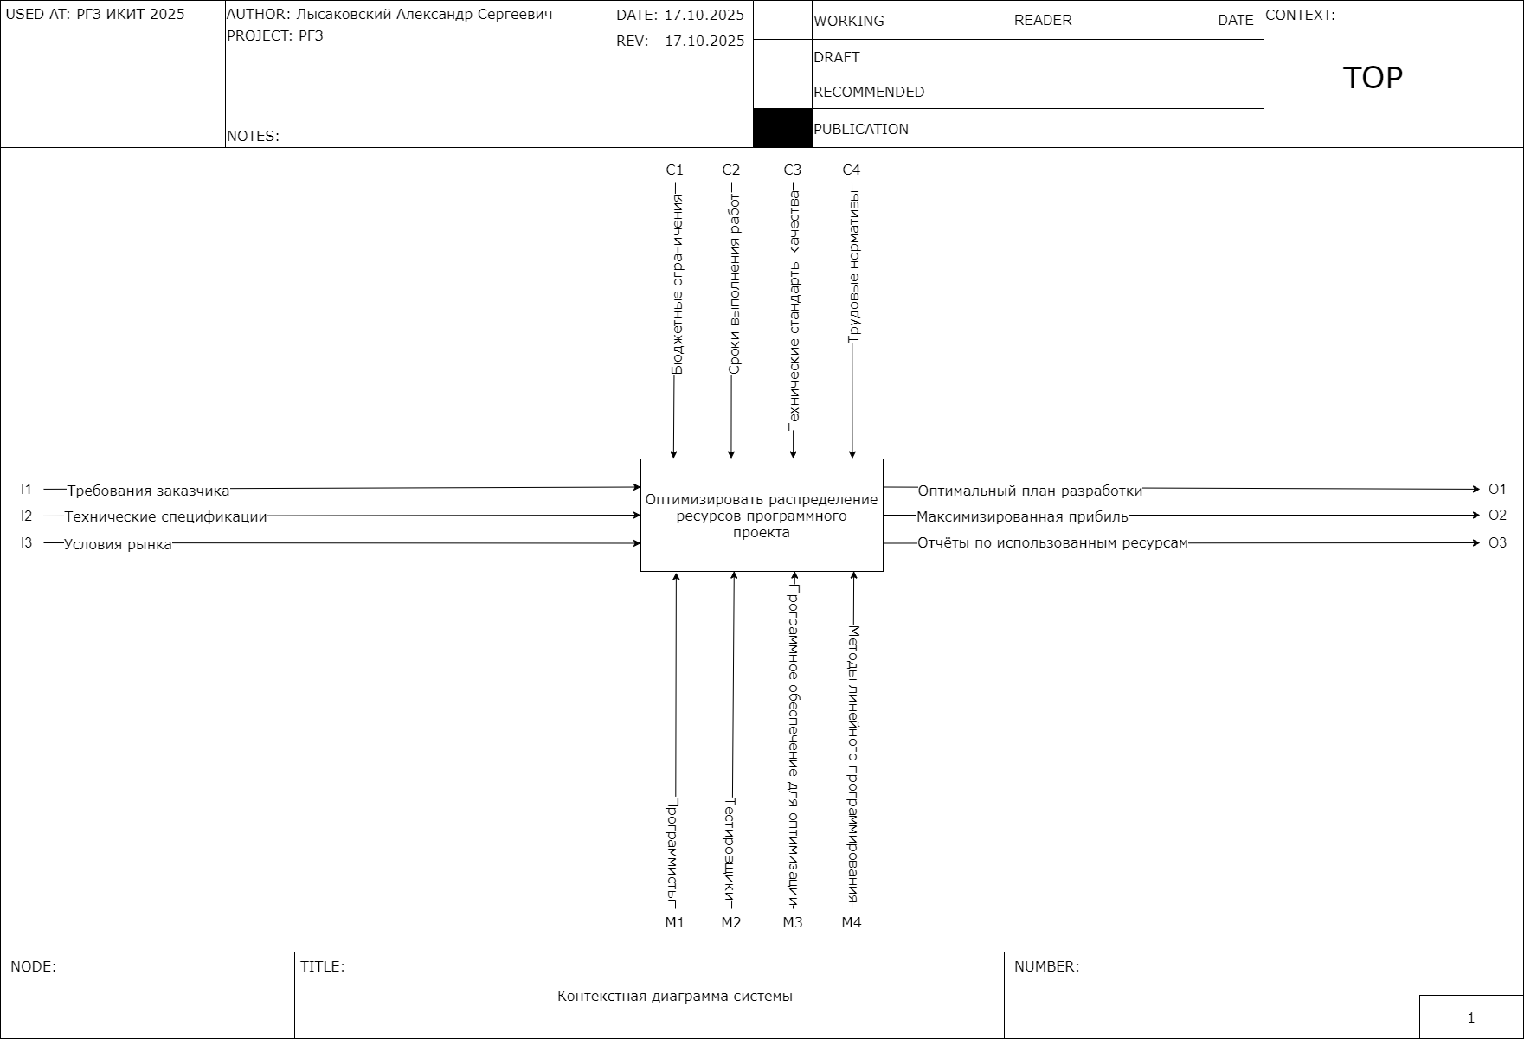
Рисунок 4 – Контекстная диаграмма системы
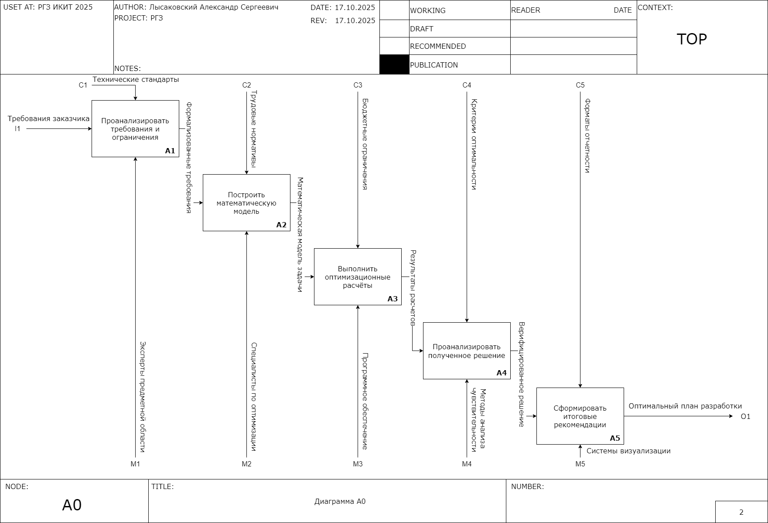
Рисунок 5 – Диаграмма A-0

ПРИЛОЖЕНИЕ Б
Листинг программы на Python
import matplotlib.pyplot as plt
import numpy as np

# Ограничения
x1 = np.linspace(0, 50, 400)

# Программисты: 3x1 + 5x2 = 150
x2_prog = (150 - 3*x1) / 5

# Тестировщики: 4x1 + 2x2 = 120
x2_test = (120 - 4*x1) / 2

# Бюджет: 20x1 + 30x2 = 800
x2_budget = (800 - 20*x1) / 30

plt.figure(figsize=(10, 8))

# Границы области
plt.fill_between(x1, 0, np.minimum(np.minimum(x2_prog, x2_test), x2_budget),
alpha=0.3, label='Допустимая область')

# Линии ограничений
plt.plot(x1, x2_prog, 'r-', label='Программисты')
plt.plot(x1, x2_test, 'g-', label='Тестировщики')
plt.plot(x1, x2_budget, 'b-', label='Бюджет')

# Оси
plt.axhline(0, color='k', linewidth=0.5)
plt.axvline(0, color='k', linewidth=0.5)

# Оптимальная точка
plt.plot(25, 10, 'ro', markersize=10, label='Оптимум (25,10)')

plt.xlim(0, 35)
plt.ylim(0, 30)
plt.xlabel('x₁ (Мобильное приложение)')
plt.ylabel('x₂ (Веб-сервис)')
plt.title('Графическое решение задачи')
plt.legend()
plt.grid(True, alpha=0.3)
plt.show()

